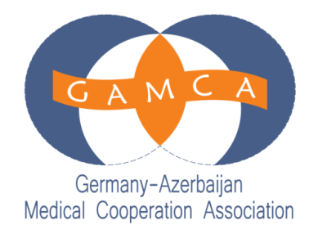
Azərbaycan - Almaniya

Tibbi Əməkdaşlıq Cəmiyyəti

QEYDİYYAT VƏRƏQƏSİ

Ad : _______________

Soyad : _______________

Ata adı: _______________

Təvəllüd: __ __ ____

Telefon: Ev: ___ __ __ Mobil: ___ __ __

E-mail: _______________

Tələbə: Fakültə və Kurs: _______________

Həkim: ixtisas və iş yeri: ______________

Xarici dil bilikləriniz:
Dil | Kafi | Yaxşı | Ela
Alman dili
İngilis dili
* Əgər varsa dil sertifikatının sürətini və ya səviyyəsini təqdim edin

Azərbaycan – Almaniya Tibbi Əməkdaşlıq Cəmiyyətinin üzvüsünüzmü? _____

Proqram haqqında hardan məlumat almısınız? _______________________

Niyə məhz sizi seçməliyik? ( minimum 5 cümlə , maximum 2 səhifə)
____________________________________________________________

Hansı vaxtda mübadilə proqramında iştirak etmək imkanınız var?

01.07.-05.08.2013
01.08.-05-09.2013

Qeyd edilən hansi kursda və hansı şəhərlərdə mübadilə keçməyi istərdiniz? (cədvəldə qeyd edin)

Tibbi kurs |  | Dil kursu
Heidelberg |  | Marburg 01.07. – 26.07.2013
Mannheim |  | Marburg 05.08. – 30.08.2013
Siegen
Frankfurt
Essen
Karlsruhe
Hannover
Neckarsulm

Qeydiyyat vərəqini doldurduqdan sonra summermedicalschool@gamca.az unvanina göndərməyinizi xahiş edirik. Son tarix 31.04.2013

